|  |  |
| --- | --- |
| ĐẠI HỌC QUỐC GIA TP. HỒ CHÍ MINH  TRƯỜNG ĐẠI HỌC  CÔNG NGHỆ THÔNG TIN | CỘNG HÒA XÃ HỘI CHỦ NGHĨA VIỆT NAM  Độc Lập - Tự Do - Hạnh Phúc |

**BÀI THU HOẠCH MÔN ĐỒ ÁN CHUẨN BỊ TỐT NGHIỆP**

Cán bộ hướng dẫn:

**THs. Phạm Thế Sơn**

Sinh viên thực hiện:

**19521229 - Đào Xuân Bách**

**Lớp: CNCL-2019**

**Điện thoại: 0363237047**

**Email: 19521229@gm.uit.edu.vn**

Yêu cầu của CBHD:

**Đề tài: GAME BI-DA**

# GIỚI THIỆU

Ngày nay, đời sống người dân Việt Nam ngày càng được cải thiện, từ đó nhu cầu giải trí của chúng ta cũng ngày càng được nâng cao hơn. Sự phổ biến của bộ môn thể thao bi-a cũng là một điều tất yếu.

Bộ môn bi-a được ra đời vào khoảng thế kỷ 15 và được chơi chủ yếu bởi giới quý tộc châu Âu. Có lẽ bộ môn này được du nhập vào Việt Nam nhờ thực dân Pháp. Trước năm 1975, bộ môn này được chơi rất phổ biến ở miền nam Việt Nam. Cho đến nay, bộ môn bi-a đã trở nên rất quen thuộc với nhiều thế hệ người dân Việt Nam. Vì lí do này, nhóm chúng tôi quyết định làm một tựa game mô phỏng bộ môn bi-a bằng ngôn ngữ lập trình Python với thư viện Pygame.

# NỘI DUNG

## Ý tưởng và thiết kế

Trò chơi được dựa trên bộ môn thể thao bi-a. Tuy nhiên vì nguồn lực có hạn nên chỉ có thể mô phỏng được một phần của bộ môn này. Sau đây là những ý tưởng chính của trò chơi

### Luật chơi bi-a:

Bi 8 (sọc trơn):

Một người chơi sẽ khai cuộc. Nếu có bi nào vào lỗ thì sẽ được đánh tiếp. 2 người chơi sau đó thể đánh bất cứ bi nào mình muốn và nếu đánh vào lỗ bi nào thì sẽ tiến hành chọn bi đó. Nếu người này đánh bi sọc vào lỗ thì người còn lại sẽ đánh bi trơn. Sau đó 2 người chơi sẽ lần lượt đánh bi của mình vào lỗ (không theo thứ tự). Nếu đánh đúng bi của mình vào lỗ thì sẽ được đánh tiếp, nếu đánh không trúng bi hoặc sai bi thì sẽ tới lượt của người chơi còn lại. Ai đánh hết bi của mình sẽ được đánh bi số 8. Nếu đánh bi số 8 vào lỗ thì sẽ chiến thắng. Trong trường hợp một người chơi đánh bi số 8 vào lỗ mà vẫn chưa đánh hết bi của mình thì người đó sẽ thua cuộc.

Bi 9:

Một người chơi sẽ khai cuộc. Nếu có 1 hay nhiều bi vào lỗ thì sẽ được đánh tiếp.Các lượt tiếp theo 2 người chơi lần lượt đánh các bi theo thứ tự từ 1 đến 9. Nếu đánh đúng bi vào lỗ sẽ được đánh tiếp (trường hợp đánh đúng bi mà bi khác vào lỗ thì vẫn tính là hợp lệ), còn nếu không đánh được bi nào vào lỗ hoặc phạm luật thì sẽ chuyển lượt sang người kia. Người chơi nào đánh bi số 9 vào lỗ sẽ thắng cuộc. Trường hợp có người chơi đánh bi đầu không phải bi số 9 mà sau đó bi số 9 vào lỗ thì người chơi đó thắng cuộc.

Các trường hợp phạm luật:

* Đánh sai bi.
* Đánh bi cái không trúng bất cứ bi nào.

Với các trường hợp phạm luật thì người chơi tiếp theo sẽ được nhặt bi cái lên và đặt bất kỳ đâu theo ý muốn và tiếp tục chơi.

### Các phương pháp vật lý:

Bộ môn bi-a này là bộ môn dựa rất nhiều vào các va chạm vật lý, như tính toán lực đi của bi hay các va chạm giữa bi với các bi khác hoặc thành bàn. Nếu để có thể mô phỏng được hoàn toàn những yếu tố có thể có trong bộ môn này thì cần rất nhiều thời gian. Vậy nên trong đồ án lần này chúng tôi chỉ mô phỏng những yếu tố cơ bản nhất của bộ môn này. Dưới đây là những công thức bổ trợ

Khoảng cách giữa 2 điểm:



Góc phương vị:



Tìm tọa độ thứ hai của đường thẳng tạo bởi góc, tọa độ thứ nhất và độ dài đường thẳng:



Tính hướng và tốc độ sau khi 2 bi va chạm:

* + Giá trị hướng và góc tới của từng bi được dựa theo hướng của bi ban đầu (di chuyển đầu tiên)  hoặc .
  + Góc của bi thứ 2 được tính theo công thức .

Tốc độ của từng bi được tính như sau: .

### Quản lý các event

Chúng tôi sử dụng hàm ***handle.event()*** có sẵn trong thư viện Pygame để lưu trữ và xử lý các input mà người chơi nhập vào.

### Các đối tượng trong trò chơi

Chúng tôi sử dụng một bộ hình ảnh có sẵn để mô tả các đối tượng trong trò chơi. Sử dụng hàm ***image.load()*** của thư viện Pygame để có thể tải hình ảnh lên. Ngoài ra chúng tôi còn sử dụng hàm ***image.convert_alpha()*** để có thể tối ưu được tốc độ tải hình ảnh của chương trình.

## Thiết kế

### Bàn chơi:

Bàn chơi được thiết kế như một mặt trục tọa độ O(x,y) để có thể dễ dàng thực hiện các hàm toán học trong chương trình.

### Quy trình xử lý:

Quy trình tổng quan của trò chơi:

|  |
| --- |
|  |
|  |  |

Hình : Quy trình tổng quan của trò chơi

- Quy trình xử lý khi bắt bầu chơi:

Hình 2: Sơ đồ chi tiết khi đang chơi trò chơi

1. **GIAO DIỆN CỦA TRÒ CHƠI**

Hình 3: Menu giao diện Game

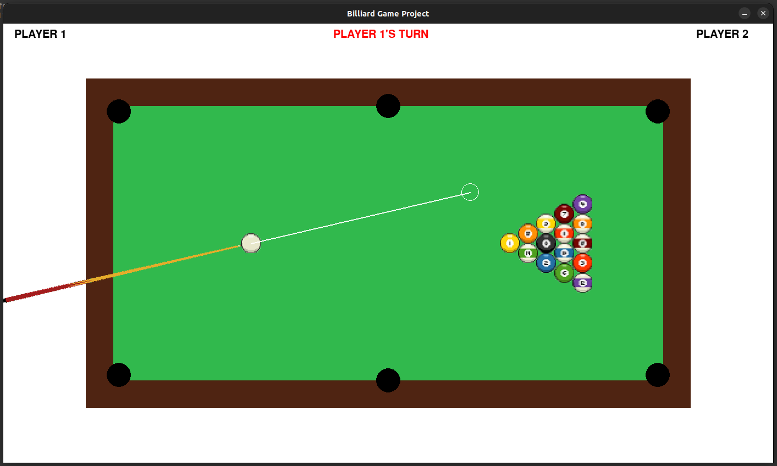

Hình 4: Chế độ chơi bi 8

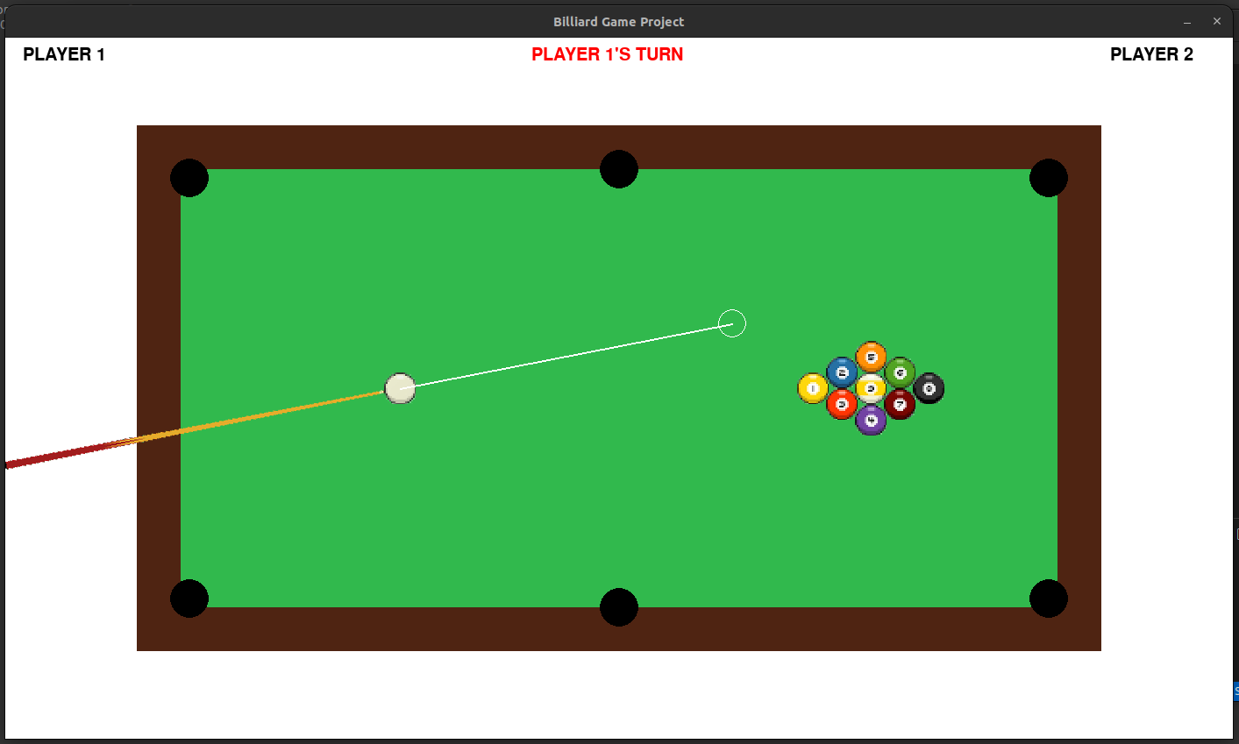

Hình 5: Chế độ chơi bi 9

1. **TỔNG KẾT**

Từ đồ án lần này, chúng em đã có một cái nhìn rõ nét hơn về bộ môn bi-a về mặt vật lý và toán học. Đồng thời chúng tôi cũng có những cái nhìn đầu tiên về công việc làm game. Từ đó chúng tôi có thể tích lũy được thêm những kinh nghiệm quý báu cho các môn học lần sau và cũng như là những kinh nghiệm để có thể phát triển sự nghiệp sau này.

# TÀI LIỆU THAM KHẢO

1. Tổng hợp luật bida lỗ cho người mới bắt đầu. Link: <https://elipsport.vn/tin-tuc/tong-hop-luat-bida-lo-chi-tiet-cho-nguoi-moi-bat-dau_11025.html> (01/05/2022)
2. Max Kov. Pool. Link: <https://github.com/max-kov/pool> (01/05/2022)
3. JavaScript + HTML5 GameDev Tutorial: 8-Ball Pool Game Link: <https://youtu.be/aXwCrtAo4Wc>
4. Make A 8 Ball Pool Game Using Python || Pygame || With Source Code Link: <https://youtu.be/cQ_M8PlrCV>

**Xác nhận của CBHD**

(Ký tên và ghi rõ họ tên)

**TP.HCM, ngày.... tháng ....năm.....**

**Sinh viên**

(Ký tên ghi và ghi rõ họ tên)